Отчет

о проведение общешкольных родительских собрании

В МБОУ «СОШ № 49»

Проведены родительские собрания в 1-11 классах по вопросам профилактики детского дорожно-транспортного травматизма с демонстрацией видеофильмов по тематике ПДД. Также был проведен инструктаж по ПДД в каждом классе. В конце каждого учебного дня Недели безопасности  классными  руководителями проводились пятиминутки по ПДД.

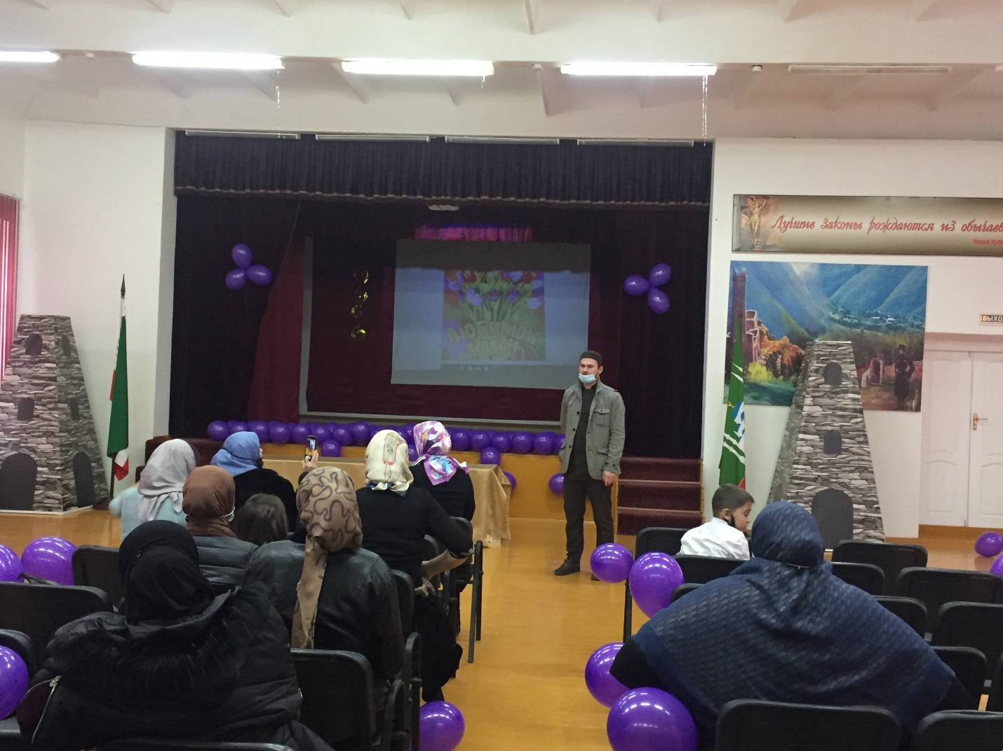



Директор : Е.В.Ибрагимова.